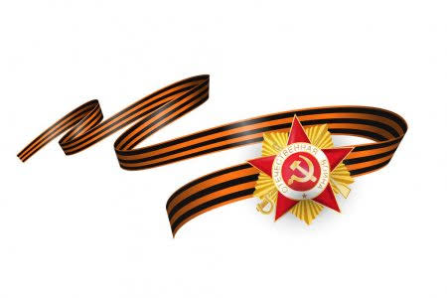

***Мой прадедушка участник Великой Отечественной войны-***

***гвардии сержант Кулаков Алексей Иванович.***

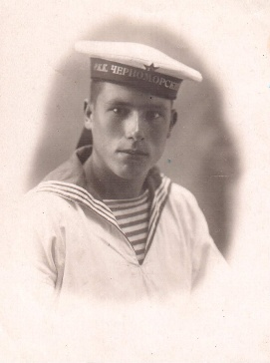Родился 26 февраля 1919 года в Переславле-Залесском Ярославской области. В 1934 году поступил учиться в школу ФЗУ(фабрично-заводского ученичества), а после окончания школы пошёл работать на фабрику «Красное эхо» слесарем. 6 мая 1939 года был призван в ряды Советской Армии в Черноморский флот.

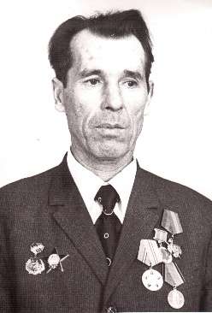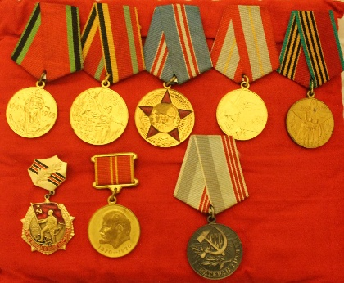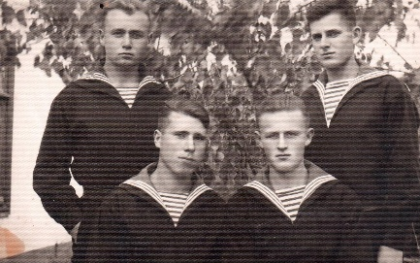Первый день Великой Отечественной войны встретил в г. Измаиле. Участвовал в боях по обороне г. Одессы, за что награждён медалью «За оборону Одессы». Был участником боёв на Кавказе, также награждён медалью «За оборону Кавказа». 14 мая 1942 года получил ранение в ногу, полтора месяца проходил лечение в госпитале, а после выздоровления направлен служить в части ПВО Черноморского флота.

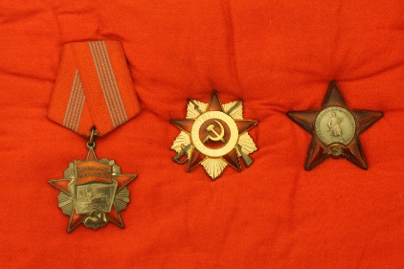Мой прадедушка награждён орденом «Красная Звезда», орденом «Отечественной войны», медалью «За победу над Германией» и многими другими медалями.

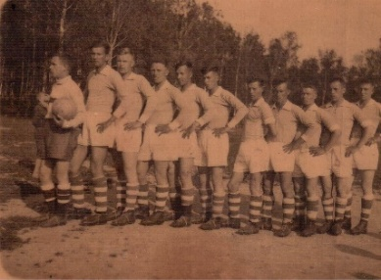В июне 1946 года он был демобилизован из рядов Военно-Морского Флота, приехал в свой город Переславль и пошёл работать на родную фабрику «Красное эхо», где трудился до 1984 года. Трудовой стаж моего прадедушки составляет 50 лет. За отличный и долголетний труд он награждён орденом «Октябрьской Революции», медалью «Ветеран труда».

Всю свою жизнь прадедушка активно участвовал в общественной жизни фабрики и города. С юных лет он занимался спортом, был футболистом и лыжником, защищал честь своей фабрики и города на многих соревнования.

Я горжусь своим прадедушкой! Вечная память о нём навсегда останется в наших сердцах.

*Автор: Темнякова Дарья*